

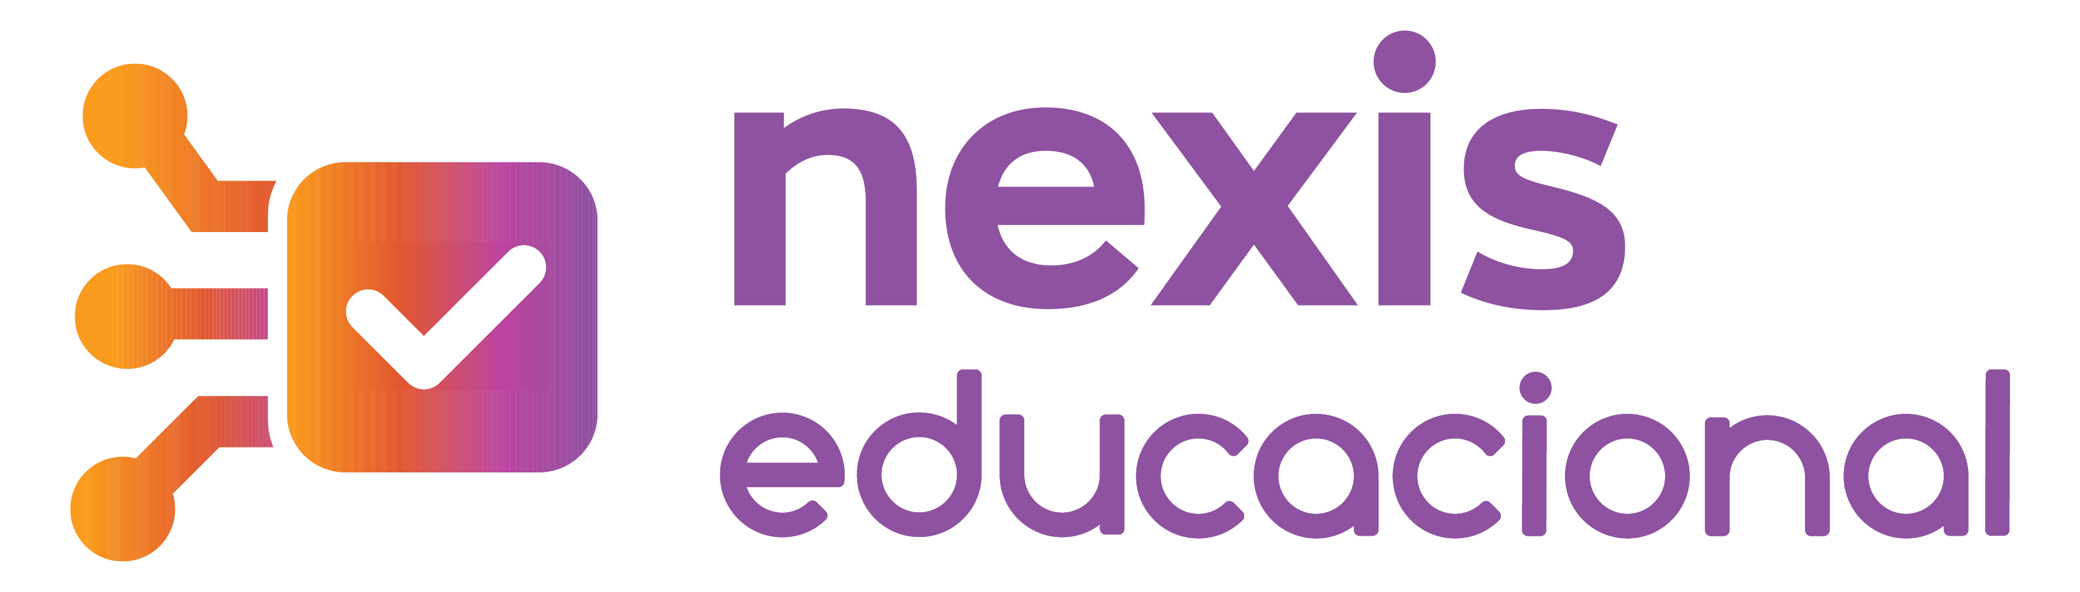

Proposta comercial

Proposta comercial
Proposta comercial
Proposta nº XXXX/2026
Curitiba, xx de xxxxxxx de 2026.
PREFEITURA MUNICIPAL/GOVERNO DO ESTADO DE XXXXXXXXX

Prezados
A velocidade das transformações tecnológicas impõe um desafio às redes de ensino: como preparar estudantes para as exigências de uma era digital em constante evolução? O domínio de habilidades digitais deixou de ser um diferencial para se consolidar como um requisito fundamental de cidadania. É sob esse prisma que se apresenta o NEXIS EDUCACIONAL, um ecossistema educacional desenvolvido para transformar o potencial tecnológico em resultados concretos de aprendizagem.
A proposta se organiza em eixos estratégicos que integram ambientes virtuais de experimentação, recursos físicos robustos e uma metodologia baseada em investigação, experimentação e resolução de desafios a situações próximas ao cotidiano dos alunos. Tudo isso se articula com os conceitos e habilidades da BNCC da Computação, cuja implementação tornou-se obrigatória na Educação Básica a partir de 2026. Para sustentar essa abordagem, o programa inclui formação e acompanhamento pedagógico, o que garante maior segurança no uso da tecnologia e fortalece o papel do professor como mediador da aprendizagem.
Ao integrar a Inteligência Artificial (IA), a solução educacional amplia as possibilidades de aprendizagem em Ciência da Computação, de forma mais atual e conectada à realidade dos estudantes. Com foco em reduzir defasagens e aproximar a escola das tecnologias contemporâneas, contribui para que seja um espaço de acesso, desenvolvimento e inclusão digital.
Ao adotar o NEXIS, a rede de ensino passa a contar com uma solução completa, que viabiliza uma política educacional de visão sistêmica.
Nesse contexto, estabelecem-se condições que favorecem o desenvolvimento do pensamento lógico, da criatividade e da resolução de problemas de forma prática e significativa. Trata-se de uma proposta que reforça o compromisso com uma educação de qualidade, capaz de transformar a curiosidade digital em oportunidade de aprendizagem e desenvolvimento para todos.
Agradecemos a oportunidade de submeter esta proposta à sua análise e permanecemos à disposição para quaisquer esclarecimentos.
Atenciosamente,

Proposta nº XXXX/2026.

Curitiba/PR, XX de XXXX de 2026.

PREFEITURA MUNICIPAL DE XXXXXXXXXXX

Em um cenário em que as tecnologias passam a integrar oficialmente o currículo da Educação Básica, torna-se cada vez mais importante oferecer aos estudantes oportunidades criar, interagir e compreender o impacto desses recursos no seu cotidiano.
Nesse contexto, apresentamos a seguir proposta comercial da solução Nexis Educacional, desenvolvida para instrumentalizar as redes de ensino na implementação de ações relacionadas à computação, programação, inteligência artificial (IA) e robótica educacional.
Mais do que disponibilizar recursos tecnológicos, o Nexis foi estruturado para potencializar o trabalho desenvolvido pelos educadores e transformar a curiosidade natural dos estudantes em experiências práticas de descoberta e resolução de desafios. Por meio da integração entre plataforma digital, materiais paradidáticos, kits de inovação, formação de educadores e acompanhamento especializado, a solução oferece condições para que a tecnologia seja incorporada ao cotidiano escolar de forma simples, organizada e significativa.
A proposta contempla recursos destinados à Educação Infantil e ao Ensino Fundamental, Anos Iniciais e Finais, respeitando as características de cada etapa e possibilitando que os estudantes tenham contato progressivo com a cultura digital, com atividades envolvendo pensamento computacional, programação, e inteligência artificial.
Além dos recursos pedagógicos, a solução articula ações de formação e acompanhamento pedagógico, voltadas ao fortalecimento das equipes escolares e à implementação segura e alinhada às necessidades da rede de ensino.
Gostaríamos de agradecer a oportunidade de apresentar esta proposta e nos colocamos à disposição para prestar quaisquer esclarecimentos ou colaborar na construção de um projeto de acordo com os objetivos desta rede de ensino.

1 – VALORES:

1.1 – PLATAFORMA NEXIS EDUCACIONAL
DESCRIÇÃO | QTDE DE  LICENÇAS* | PERÍODO DE ACESSO | VALOR MENSAL POR LICENÇA | VALOR TOTAL
PLATAFORMA NEXIS EDUCACIONAL  Conforme especificação do ANEXO I | xxxxx | XX meses | R$ xxx,xx | R$ xxxxx,xx
VALOR TOTAL |  |  |  | R$ xxxxx,xx
* As licenças para professores não serão cobradas.
**Para fins fiscais e de dotação orçamentária, nos termos da LC nº 116/2003, o item orçado neste tópico 1.1 é classificado como serviços.

1.2 – PRODUTOS: CONJUNTOS DE INOVAÇÃO DIGITAL
DESCRIÇÃO | QTDE | VALOR UNITÁRIO | VALOR TOTAL
LICENÇA PLATAFORMA DIGITAL NEXIS  Conforme especificação do ANEXO I | XX | R$ XXXX,XX | R$ XXX,XX
CONJUNTO EXPLORADORES DE MÁQUINAS  Conforme especificação do ANEXO I | XX | R$ XXXX,XX | R$ XXX,XX
10913 – CONJUNTO LEGO® DUPLO® DELUXE  Conforme especificação do ANEXO I | XX | R$ XXXX,XX | R$ XXX,XX
45520 – CONJUNTO LEGO® EDUCATION COMPUTAÇÃO & IA 5+  Conforme especificação do ANEXO I | XX | R$ XXXX,XX | R$ XXX,XX
45521 – CONJUNTO LEGO® EDUCATION COMPUTAÇÃO & IA 8+  Conforme especificação do ANEXO I | XX | R$ XXXX,XX | R$ XXX,XX
45522 – CONJUNTO LEGO® EDUCATION COMPUTAÇÃO & IA 11+  Conforme especificação do ANEXO I | XX | R$ XXXX,XX | R$ XXX,XX
45834 – CONJUNTO FIRST® LEGO® LEAGUE  FUTURE EDITION  Conforme especificação do ANEXO I | XX | R$ XXXX,XX | R$ XXX,XX
45650 – MOTOR SIMPLES  Adicional FUTURE EDITION – Anos Iniciais | 02 | R$ XXXX,XX | R$ XXX,XX
45652 - LEGO® EDUCATION CONTROLADOR  Adicional FUTURE EDITION – Anos Iniciais | 02 | R$ XXXX,XX | R$ XXX,XX
45657 - PACOTE DE CARTÕES  Adicional FUTURE EDITION – Anos Iniciais | 02 | R$ XXXX,XX | R$ XXX,XX
45623 – LEGO® EDUCATION CARREGADOR MULTI-CHARGER USB-C 8+ Capacidade: 1 a cada 4 Kits | XX | R$ XXXX,XX | R$ XXX,XX
45623 – LEGO® EDUCATION CARREGADOR MULTI-CHARGER USB-C 11+ Capacidade: 1 a cada 2 Kits | XX | R$ XXXX,XX | R$ XXX,XX
CABO DE FORÇA 2P+T 10 A C5 1.2M  Conforme especificação do ANEXO I | XX | R$ XXXX,XX | R$ XXX,XX
PLACA DE PROGRAMAÇÃO BBC MICRO:BIT  Conforme especificação do ANEXO I | XX | R$ XXXX,XX | R$ XXX,XX
MATERIAL PARADIDÁTICO  Conforme especificação do ANEXO I  XX Lapbooks EI - G4  XX Lapbooks EI - G5  XX Livros EF - 1º Ano  XX Livros EF - 2º Ano  XX Livros EF - 3º Ano  XX Livros EF - 4º Ano  XX Livros EF - 5º Ano  XX Livros EF - 6º Ano  XX Livros EF - 7º Ano  XX Livros EF - 8º Ano  XX Livros EF - 9º Ano | XX | R$ XXXX,XX | R$ XXX,XX
***Para fins fiscais e de dotação orçamentária, nos termos da legislação aplicável, todos os itens orçados neste tópico 1.2 são classificados como produtos (bens).

1.3 – SERVIÇOS PEDAGÓGICOS
DESCRIÇÃO | QTDE HORAS | VALOR HORA | VALOR TOTAL
FORMAÇÃO LEGO® EDUCATION ACADEMY - LEA  PRESENCIAL  Conforme especificação do ANEXO II | xx | R$ xxx,xx | R$ xxxxx,xx
FORMAÇÃO DE EDUCADORES  ONLINE / PRESENCIAL  Conforme especificação do ANEXO II | xx | R$ xxx,xx | R$ xxxxx,xx
ACOMPANHAMENTO PEDAGÓGICO  ONLINE / PRESENCIAL  Conforme especificação do ANEXO II | xx | R$ xxx,xx | R$ xxxxxx,xx
VALOR TOTAL |  |  | R$ xxxxx,xx
**Para fins fiscais e de dotação orçamentária, nos termos da LC nº 116/2003, todos os itens orçados neste tópico 1.3 são classificados como serviços.

1.3 – TOTAL GERAL
R$ XXXX,XX (EXTENSO)

2 – DA EXECUÇÃO:
2.1 – PLATAFORMA NEXIS EDUCACIONAL
AÇÃO | PRAZO | RESPONSABILIDADE
Envio de “Certificado de Licenciamento” incluindo senha máster para cadastramento de usuários. | Em até 10 (dez) dias corridos a partir da data de recebimento do Empenho. | Contratada
Faturamento | Conforme detalhamento e quantitativo do(s) Empenho(s). | Faturamento
Pagamento | Em parcelas mensais, com o primeiro vencimento em até 30 (trinta) dias corridos a partir da data do faturamento. As parcelas subsequentes terão o vencimento fixado no mesmo dia do mês referente à primeira parcela. | Contratante
Cadastramento de usuários | Realizado pelo Contratante após o recebimento do “Certificado de Licenciamento”. | Contratante
Período de Acesso | O período de acesso online tem início na data da emissão do “Certificado de Licenciamento”, referente a todas as licenças adquiridas. | Contratada
Período de Acesso | O período de acesso tem início na data da emissão do “Termo de Ativação de Licenças”, referente a todas as licenças adquiridas. | Contratada

2.2 – PRODUTOS: CONJUNTOS DE INOVAÇÃO DIGITAL
AÇÃO | PRAZO | RESPONSABILIDADE
Faturamento | Conforme detalhamento e quantitativo do(s) Empenho(s), para expedição. | Contratada
Entrega | Os materiais serão entregues - devidamente embalados - em até 60 (sessenta) dias corridos a partir da data de recebimento do Empenho.  O local da entrega será definido em comum acordo entre as partes, com frete incluso no valor dos produtos. | Contratada
Pagamento | Em até 30 (trinta) dias corridos a partir da data de entrega. | Contratada
Garantia | Conforme detalhamento do ANEXO I - Ficha Técnica. | Contratada

2.3 – SERVIÇOS PEDAGÓGICOS
AÇÃO | PRAZO | RESPONSABILIDADE
Kickoff  Conforme especificado no ANEXO II | Em até 10 (dez) dias corridos a partir da data de recebimento do Empenho. | Contratada
Formação de Educadores | Conforme cronograma a ser definido em comum acordo entre as partes, devendo ocorrer dentro da vigência contratual. | Contratada
Acompanhamento Pedagógico | Conforme cronograma a ser definido em comum acordo entre as partes, devendo ocorrer dentro da vigência contratual. | Contratada
Faturamento | Realizado conforme a execução dos serviços. | Contratada
Pagamento | Em até 30 (trinta) dias corridos a partir da data de faturamento. | Contratante

3 - VALIDADE DA PROPOSTA:
3.1 - 30 (trinta) dias corridos, a partir da data de emissão, sendo renovável mediante consentimento expresso por parte da Positivo Tecnologia.

4 - PRAZO CONTRATUAL:
4.1 - O contrato terá vigência de 12 (doze) meses, podendo ser prorrogado mediante termo aditivo, nos termos da legislação aplicável.
4.2 - Poderá haver a renovação dos itens de serviços e a aquisição de quaisquer itens previstos nesta proposta, desde que observadas as condições originalmente pactuadas. Os itens classificados como produtos mantêm natureza de aquisição sob demanda, não configurando obrigação de contratação futura.
4.3 - Os valores serão reajustados pelo INPC-IBGE acumulado dos últimos 12 (doze) meses, aplicável aos serviços continuados e aos itens eventualmente adquiridos no período de prorrogação, não estando sujeitos à desindexação, congelamento ou deflação a qualquer título.

5 - CONDIÇÕES TRIBUTÁRIAS:
5.1 - Os preços desta proposta consideram a carga tributária vigente na data de sua emissão. Qualquer alteração da legislação tributária, nas esferas federal, estadual ou municipal, que implique majoração da carga tributária incidente sobre a prestação de serviços contratada, ainda que de forma indireta, poderá ensejar a revisão e o ajuste dos valores contratados.

6 - CONDIÇÕES GERAIS:
6.1 - Constituem parte integrante e indissociável da presente proposta comercial os seguintes anexos:
- ANEXO I – Ficha Técnica NEXIS EDUCACIONAL.
- ANEXO II – Descrição dos Serviços Pedagógicos.

____________________________________
xxxxxxxxxxxxxx
xxxxxxxxxxxxxxxxxxxxxxxxxxx
POSITIVO TECNOLOGIA S.A.

ANEXO I

FICHA TÉCNICA
NEXIS EDUCACIONAL

CARACTERÍSTICAS
O NEXIS EDUCACIONAL é uma solução integrada para o letramento em Inteligência Artificial, Ciência da Computação, Robótica Educacional e Educação Tecnológica. Estruturada a partir da metodologia STEAM, viabiliza a resolução de problemas e a inovação digital, com suporte a estudantes e professores por meio de recursos específicos para cada segmento escolar.
A composição tecnológica da solução é modular e escalável, permitindo que a seleção dos recursos físicos ocorra de forma personalizada. Essa estrutura garante que cada rede de ensino receba os conjuntos de inovação digital perfeitamente alinhados à sua necessidade (da Educação Infantil ao Ensino Fundamental), respeitando as metas pedagógicas e o nível de maturidade digital de cada segmento de ensino.

- PLATAFORMA
Ambiente digital estruturado para apoiar o planejamento, mediação pedagógica e acompanhamento da aprendizagem, integrando recursos organizados, acessíveis e alinhados a práticas educacionais contemporâneas:
- Plataforma virtual em ambiente web, com acesso por meio de logins e senhas individuais e intransferíveis.
- Ambientes virtuais específicos, para estudantes e professores, com suporte didático-pedagógico de acesso restrito.
- Interface responsiva para dispositivos mobile, permitindo o acesso de qualidade e sem perdas de informações, layout ou funcionalidades em computadores, notebooks, tablets e smartphones.
- 32 (trinta e dois) planos de aula por ano escolar, destinados à Educação Infantil e ao Ensino Fundamental − Anos Iniciais e Finais −, estruturados para duração aproximada de 50 (cinquenta) minutos, com orientações detalhadas e metodologia clara e flexível, permitindo adaptações conforme o planejamento do professor ou da rede de ensino.
- Propostas pedagógicas que integram a plataforma digital aos recursos físicos − como conjuntos de inovação digital e placas programáveis −, com foco no desenvolvimento de habilidades cognitivas, tecnológicas e socioemocionais, promovendo a colaboração, a comunicação, a resolução de problemas e o pensamento computacional, por meio de atividades interdisciplinares voltadas ao raciocínio lógico e à criatividade.
- Sequências didáticas interdisciplinares, em consonância com a Base Nacional Comum Curricular (BNCC), com articulação orgânica entre diferentes componentes curriculares e o trabalho pedagógico integrado.
- Propostas alinhadas aos campos da Computação na BNCC − Mundo Digital, Cultura Digital e Pensamento Computacional − com atividades práticas que promovem uma aprendizagem mais significativa e envolvente.
- Conteúdo com intencionalidade pedagógica definida, objetivos de aprendizagem claros, instrumentos de avaliação, recursos de apoio ao professor, tutoriais, roteiros demonstrativos e instruções operacionais passo a passo.
- Oportunidades de aprendizagem voltadas a torneios de robótica, fomentando o trabalho em equipe, interculturalidades e habilidades socioemocionais.
- Além de planos de aula e dinâmicas estruturadas, a solução disponibiliza aplicações integradas:
  - Aplicação para produção de conteúdos autorais e à personalização da aprendizagem. Por meio de recursos de inteligência artificial, promove o engajamento e permite correlacionar as produções dos alunos com o planejamento pedagógico, favorecendo o desenvolvimento de competências, o acompanhamento da aprendizagem e a análise de dados educacionais.
  - Aplicação voltada ao pensamento computacional e introdução à programação, com trilhas estruturadas, atividades interativas e feedback imediato, permitindo o acompanhamento do desempenho e a personalização do percurso de aprendizagem de forma dinâmica e intuitiva.
- Espaço digital unificado para acesso aos recursos utilizados nas atividades pedagógicas: aplicativo LEGO® Computação & IA, ambiente MakeCode (BBC micro:bit) e aplicações.
- Painéis de gestão que permitem acompanhar o uso e engajamento dos alunos nas aplicações pedagógicas, além de fornecer dados consolidados e informações relevantes para decisões estratégicas.

Pré-requisitos para acesso à plataforma
O NEXIS EDUCACIONAL é uma solução multiplataforma, que pode ser utilizada em diferentes dispositivos (computadores, chromebooks, notebooks, tablets e smartphones), com acesso à internet, a partir dos principais navegadores.
- É de responsabilidade da rede/instituição de ensino viabilizar a infraestrutura e equipamentos com sistema operacional compatível e acesso à internet para todos os usuários.
- O cadastramento de usuários ocorre por meio do Hub Educacional, em estrita observância à Lei Geral de Proteção de Dados (Lei nº 13.709/2018), mediante a adoção de mecanismos de segurança da informação, como anonimização, mascaramento e/ou criptografia de dados, além do controle de consentimento e da governança responsável dos dados educacionais.

Requisitos técnicos mínimos
Tipo | Requisito técnico
Computador ou Chromebook | - 4 GB de memória RAM.  - Browser (Chrome, Firefox, Edge, Opera e Safari) atualizado.
Tablet/Smartphone: | - Processador Quad Core com clock de 2.5 GHz.  - 2 GB de memória RAM.  - Sistema Operacional:  - Suporte para as 3 últimas versões do Android lançadas pelo Google.  - Suporte para as 3 últimas versões do IOS lançadas pela Apple.
Internet | Acesso à internet (cabo Ethernet ou Wi-Fi) com disponibilidade de 1Mbps/dispositivo.
Browser | Browser/Navegador atualizado, correspondente ao sistema operacional instalado.

            - CONJUNTOS DE INOVAÇÃO DIGITAL

  - CONJUNTO EXPLORADORES DE MÁQUINAS
Conjunto educacional voltado à Educação Infantil, projetado para fomentar experiências fundamentadas em descobertas, trocas e interações colaborativas. A proposta contempla a construção progressiva da autonomia, do senso crítico e da formação cidadã.
Por meio de atividades práticas, o material estimula a criatividade, a coordenação motora e competências ligadas ao STEAM (Ciências, Tecnologia, Engenharia, Artes e Matemática). Composto por peças de fácil manipulação, o recurso favorece a investigação de conceitos cotidianos de forma significativa.
O conjunto dispõe de engrenagens, alavancas, polias, rodas e outros componentes essenciais para explorar fenômenos científicos. Esses elementos despertam o engajamento e a cooperação, fortalecendo a capacidade de resolver problemas e o pensamento inventivo.
Componentes:
- 102 peças de montagem.
- 01 embalagem resistente com tampa plástica para organização.
- Todas as peças são projetadas para garantir o manuseio de estudantes da Educação Infantil com segurança.
Material de Apoio:
- Guia do professor com orientações pedagógicas.
- Sugestões de atividades estruturadas.

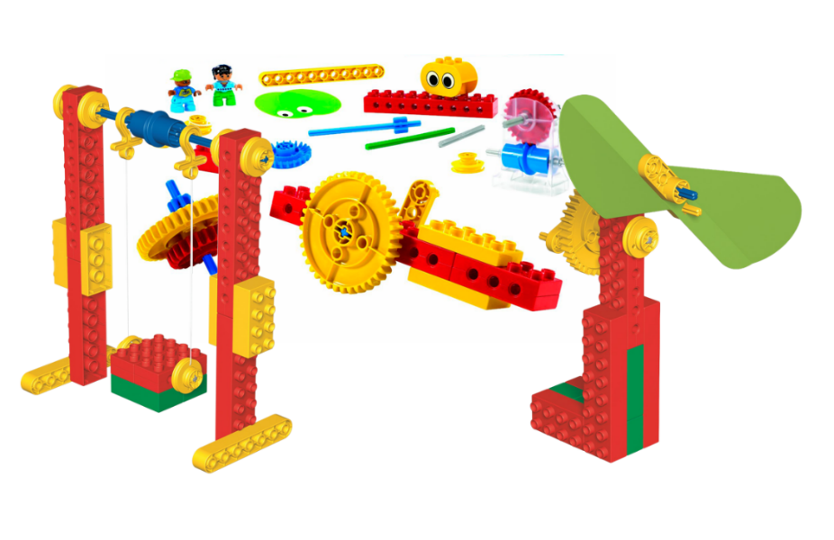

  - CONJUNTO LEGO® DUPLO® DELUXE (10913)

Conjunto educacional, para estudantes da Educação Infantil, que apoia a construção e compreensão do mundo por meio de jogos, atividades de faz de conta, montagens criativas e compartilhamento de ideias. Além de favorecer o desenvolvimento da coordenação motora fina, os recursos disponibilizados contribuem para o aumento da confiança e o desenvolvimento das habilidades sociais como colaboração, comunicação e compreensão de papéis e responsabilidades.
Componentes:
- 65 (sessenta e cinco) peças LEGO® DUPLO® fabricadas em plástico rígido, de fácil encaixe, com cores e formatos variados, sendo:
  - placas, blocos e demais elementos estruturais;
  - elementos decorativos e personagens.
  - Todas as peças são projetadas para garantir o manuseio de estudantes da Educação Infantil com segurança.
Material de apoio:
- Guia do professor com orientações pedagógicas.
- Sugestões de atividades estruturadas.

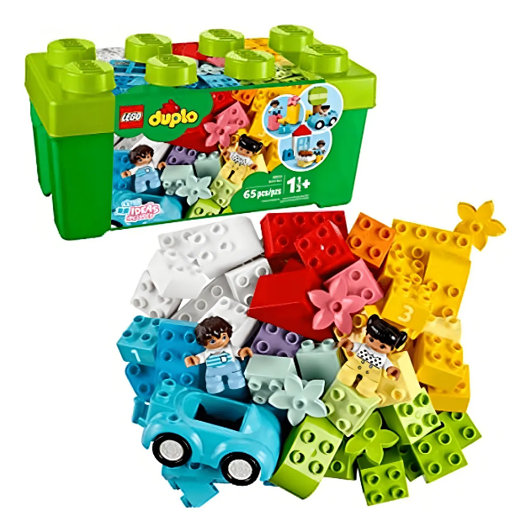

  - CONJUNTO LEGO® EDUCATION COMPUTAÇÃO & IA 5+ (45520)
O Conjunto LEGO® Education Ciências 5+ destinado a estudantes de 1º e 2º ano, é uma ferramenta de aprendizagem que promove o desenvolvimento das habilidades dos alunos, de alfabetização em Inteligência Artificial (IA). Por meio de experiências seguras, significativas e criativas, apoia a progressão da aprendizagem da IA e oferece inúmeras possibilidades e desafios, apresentados de forma adequada à idade.
Componentes:
- 276 peças LEGO®, proporcionando possibilidades ilimitadas de aprendizagem com diversão.
- Guia com instruções detalhadas de montagem
- Hardware interativo:
  - 1 motor único
  - 1 sensor de cor
- 1 placa de conexão
- 1 cabo de carregamento USB
- Caixa de armazenamento resistente e empilhável

Material de Apoio:
- Guia com instruções de montagem e apresentações de aulas voltadas aos alunos.
- Orientações de materiais para iniciar atividades e projetos com IA.
- Apoio ao professor com materiais de formação (digitais) e atualizações pedagógicas.

Ambiente de Programação:
- Acesso web, responsivo intuitivo e seguro.
- Linguagem de programação para todas as idades, blocos e palavras.
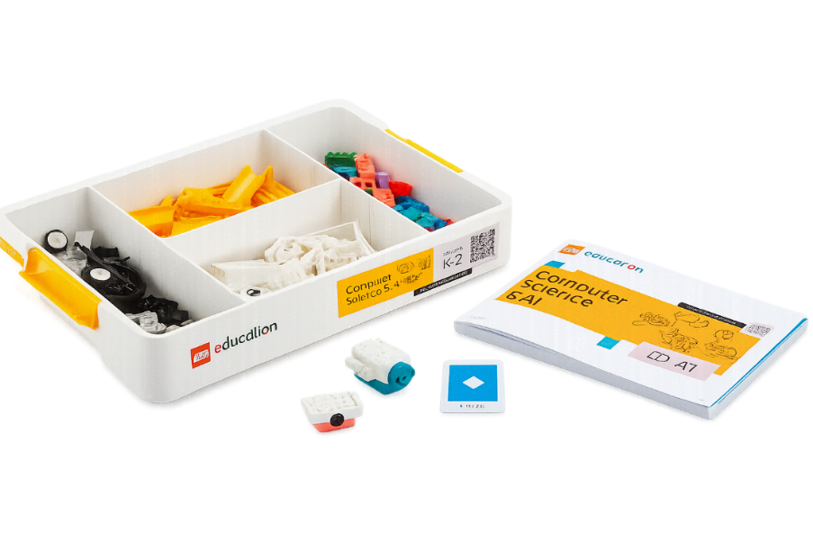

Para cada conjunto de 04 (quatro) kits LEGO® Computação & IA 5+, recomenda-se a aquisição de 01 (um) carregador Multi-Charger USB-C, a fim de garantir o carregamento simultâneo e adequado dos dispositivos, bem como o respetivo cabo de força.

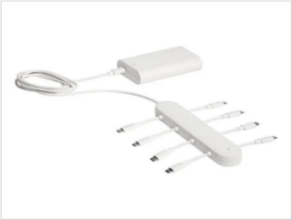
LEGO® EDUCATION CARREGADOR MULTI-CHARGER (45623)
Carregador múltiplo, carrega simultaneamente até oito dispositivos LEGO® Education. Possui sistema inteligente de gerenciamento de energia e organização dos cabos, que favorece a preparação dos equipamentos para uso.
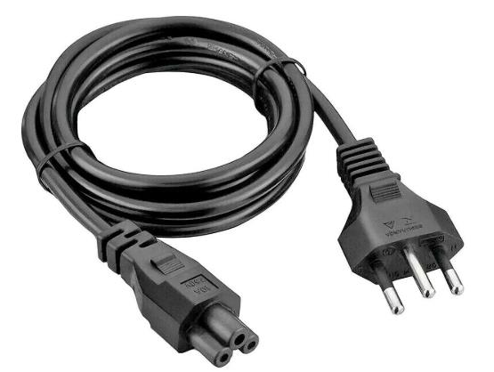
CABO DE FORÇA
Desenvolvido para alimentação elétrica do Carregador Multi-Charger da LEGO® Education, garante o fornecimento seguro e estável de energia elétrica aos dispositivos compatíveis.

Requisitos técnicos mínimos
1. SOFTWARE
Plataforma | Requisito
PC / Android / Chromebook | Google Chrome versão 115 ou superior (ou navegador baseado em Chromium com suporte a WebBLE e WebGPU).
iPad (iOS) | iPadOS 17 ou superior
Android (tablet) | Acesso via Chrome (Web App)
2. HARDWARE
Componente | Requisito Mínimo
Memória RAM | 4 GB
Câmera / Webcam | Resolução 720p
Bluetooth | BLE 4.2 — recomendado BLE 5.0 ou superior *
* Para atualização de firmware, o dispositivo deve suportar a função Data Length Extension (DLE), opcional na especificação BLE 4.2.
3. DISPOSITIVOS COMPATÍVEIS
Tipo | Requisito
Apple | iPad 7ª geração ou mais recente
ANDROID | Tablets (acesso via Chrome)
4. CONECTIVIDADE DE DISPOSITIVOS
Modo de Conexão | Limite de Dispositivos Simultâneos
Aplicativo | Até 8 motores/sensores por conexão
Python API | Sem limite definido — desempenho varia conforme o número de conexões ativas.

  - CONJUNTO LEGO® EDUCATION COMPUTAÇÃO & IA 8+ (45521)

O Conjunto LEGO® Education Computação & IA 8+, destinado a estudantes do 3º ao 5º ano, é uma ferramenta de aprendizagem que promove o desenvolvimento das habilidades dos alunos, de alfabetização em Inteligência Artificial (IA). Por meio de experiências seguras, significativas e criativas, apoia a progressão da aprendizagem da IA. Com recursos de visão computacional, oferece inúmeras possibilidades e desafios, apresentados de forma adequada à idade.
Componentes:
- 321 peças LEGO®, proporcionando possibilidades ilimitadas de aprendizagem com diversão.
- Hardware interativo:
  - 1 motor duplo
  - 1 sensor de cor
- 1 cartão de conexão
- 1 cabo de carregamento USB
- Caixa de armazenamento resistente e empilhável.
Material de Apoio:
- Guia com instruções de montagem e apresentações de aulas voltadas aos alunos.
- Orientações de materiais para iniciar atividades e projetos com IA.
- Apoio ao professor com materiais de formação (digitais) e atualizações pedagógicas.
Ambiente de Programação:
- Acesso web, responsivo intuitivo e seguro.
- Linguagem de programação para todas as idades, blocos e palavras.
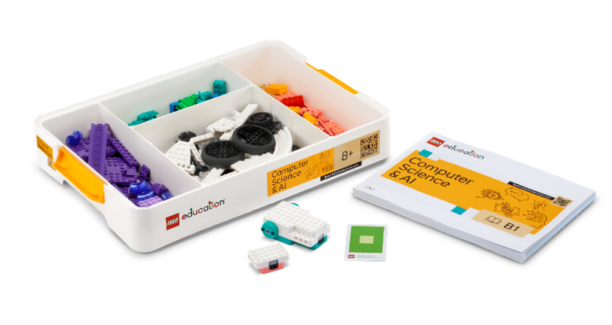

Para cada conjunto de 04 (quatro) kits LEGO® Computação & IA 8+, recomenda-se a aquisição de 01 (um) carregador Multi-Charger USB-C, a fim de garantir o carregamento simultâneo e adequado dos dispositivos.

LEGO® EDUCATION CARREGADOR MULTI-CHARGER (45623)
Carregador múltiplo, carrega simultaneamente até oito dispositivos LEGO® Education. Possui sistema inteligente de gerenciamento de energia e organização dos cabos, que favorece a preparação dos equipamentos para uso.

CABO DE FORÇA
Desenvolvido para alimentação elétrica do Carregador Multi-Charger da LEGO® Education, garante o fornecimento seguro e estável de energia elétrica aos dispositivos compatíveis.

Requisitos técnicos mínimos
1. SOFTWARE
Plataforma | Requisito
PC / Android / Chromebook | Google Chrome versão 115 ou superior (ou navegador baseado em Chromium com suporte a WebBLE e WebGPU).
iPad (iOS) | iPadOS 17 ou superior
Android (tablet) | Acesso via Chrome (Web App)
2. HARDWARE
Componente | Requisito Mínimo
Memória RAM | 4 GB
Câmera / Webcam | Resolução 720p
Bluetooth | BLE 4.2 — recomendado BLE 5.0 ou superior *
* Para atualização de firmware, o dispositivo deve suportar a função Data Length Extension (DLE), opcional na especificação BLE 4.2.
3. DISPOSITIVOS COMPATÍVEIS
Tipo | Requisito
Apple | iPad 7ª geração ou mais recente
ANDROID | Tablets (acesso via Chrome)
4. CONECTIVIDADE DE DISPOSITIVOS
Modo de Conexão | Limite de Dispositivos Simultâneos
Aplicativo | Até 8 motores/sensores por conexão
Python API | Sem limite definido — desempenho varia conforme o número de conexões ativas.

  - CONJUNTO LEGO® EDUCATION COMPUTAÇÃO & IA 11+ (45522)

O Conjunto LEGO® Education Computação & IA 11+, destinado a estudantes do 6º ao 9º ano, é uma ferramenta de aprendizagem que promove o desenvolvimento das habilidades dos alunos, de alfabetização em Inteligência Artificial (IA). Por meio de experiências seguras, significativas e criativas, apoia a progressão da aprendizagem da IA. Com recursos de visão computacional, oferece inúmeras possibilidades e desafios, apresentados de forma adequada à idade.
Componentes:
- 379 peças LEGO® proporcionam possibilidades ilimitadas de aprendizagem com diversão.
- Hardware interativo
  - 1 motor duplo
  - 1 motor simples
  - 1 sensor de cor
  - 1 controlador
- 2 cartões de conexão
- 1 cabo de carregamento USB
- Caixa resistente e empilhável
Material de Apoio:
- Guia com instruções de montagem e apresentações de aulas voltadas aos alunos.
- Orientações de materiais para iniciar atividades e projetos com IA.
- Apoio ao professor com materiais de formação (digitais) e atualizações pedagógicas.
Ambiente de Programação:
- Acesso web responsivo, intuitivo e seguro.
- Linguagem de programação para todas as idades, blocos e palavras
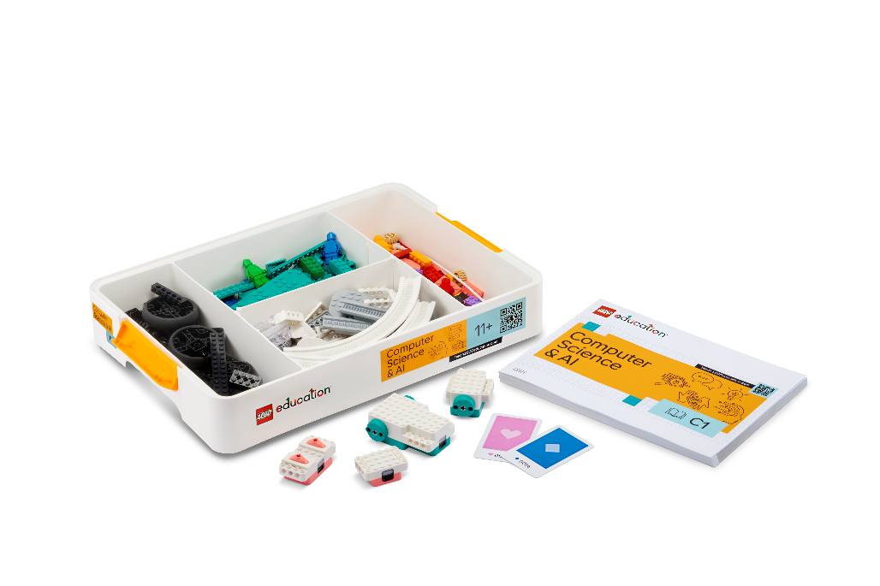

Para cada conjunto de 02 (dois) kits LEGO® Computação & IA 11+, recomenda-se a aquisição de 01 (um) carregador Multi Charger USB-C, a fim de garantir o carregamento simultâneo e adequado dos dispositivos.


LEGO® EDUCATION CARREGADOR MULTI-CHARGER (45623)
Carregador múltiplo, carrega simultaneamente até oito dispositivos LEGO® Education. Possui sistema inteligente de gerenciamento de energia e organização dos cabos, que favorece a preparação dos equipamentos para uso.

CABO DE FORÇA
Desenvolvido para alimentação elétrica do Carregador Multi-Charger da LEGO® Education, garante o fornecimento seguro e estável de energia elétrica aos dispositivos compatíveis.

Requisitos técnicos mínimos
1. SOFTWARE
Plataforma | Requisito
PC / Android / Chromebook | Google Chrome versão 115 ou superior (ou navegador baseado em Chromium com suporte a WebBLE e WebGPU).
iPad (iOS) | iPadOS 17 ou superior
Android (tablet) | Acesso via Chrome (Web App)
2. HARDWARE
Componente | Requisito Mínimo
Memória RAM | 4 GB
Câmera / Webcam | Resolução 720p
Bluetooth | BLE 4.2 — recomendado BLE 5.0 ou superior *
* Para atualização de firmware, o dispositivo deve suportar a função Data Length Extension (DLE), opcional na especificação BLE 4.2.
3. DISPOSITIVOS COMPATÍVEIS
Tipo | Requisito
Apple | iPad 7ª geração ou mais recente
ANDROID | Tablets (acesso via Chrome)
4. CONECTIVIDADE DE DISPOSITIVOS
Modo de Conexão | Limite de Dispositivos Simultâneos
Aplicativo | Até 8 motores/sensores por conexão
Python API | Sem limite definido — desempenho varia conforme o número de conexões ativas.

  - CONJUNTO FIRST® LEGO® LEAGUE FUTURE EDITION (45834)
Conjunto composto por elementos de construção, peças do tipo LEGO® System, destinado às atividades do programa FIRST® LEGO® League Future Edition - programa de Competição Educacional de Robótica para estudantes a partir de 8 (oito) anos em STEAM (Ciência, Tecnologia, Engenharia, Artes e Matemática).
A Future Edition proporciona uma experiência de aprendizagem ampliada, fundamentada nos conjuntos Computação & IA. A proposta integra peças de montagem, recursos de hardware e programação, concebidos para inserir a computação e a IA de forma simples e acessível no cotidiano escolar.
Para participação nos torneios, devem ser observadas as faixas etárias específicas estabelecidas em regulamento para cada categoria da competição.
Componentes:
- Elementos de construção: peças do tipo LEGO® System.
- Dois tapetes e todas as montagens de missões de ambos os lados.
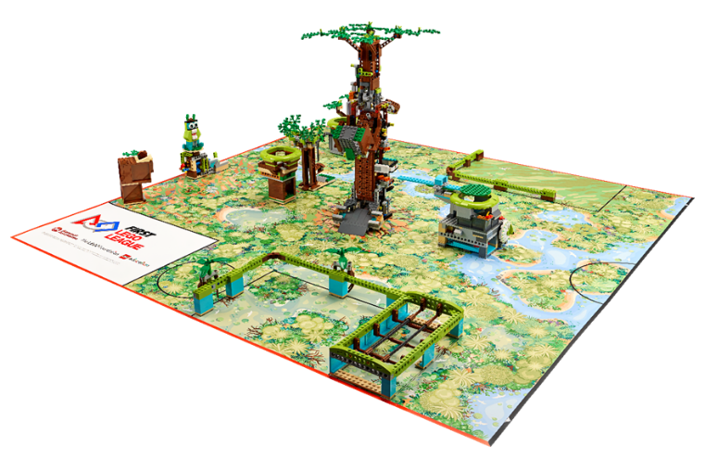
*Imagem meramente ilustrativa. Sempre será fornecido o modelo correspondente à temporada vigente.

Para estudantes dos Anos Iniciais, é necessário adquirir os seguintes itens complementares:
- 4 (quatro) motores Simples.
- 4 (quatro) controladores.
- 1 (um) pacotes de cartões.

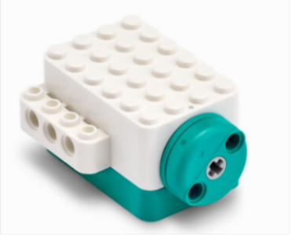
LEGO® EDUCATION MOTOR SIMPLES (45650)
Conexão: Bluetooth Low Energy (BLE 4.2)
Motor com trem de força de precisão e codificação absoluta, para máximo controle e flexibilidade. Simples de usar, funciona de forma independente, pode emparelhar com outros dispositivos LEGO® Education ou conectar-se a um laptop/tablet.
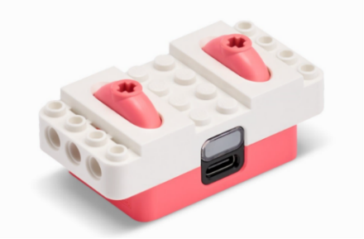
LEGO® EDUCATION CONTROLADOR (45652)
Conexão: Bluetooth Low Energy (BLE 4.2)
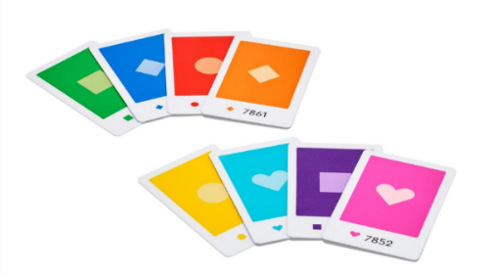
O controle apresenta duas alavancas com codificadores magnéticos de alta resolução, que oferecem maior suporte a aulas interativas, pode ser usado como controle remoto ou integrado a um modelo como sensor de ativação.

LEGO® EDUCATION PACOTE DE CARTÕES (45657)
Pacote com 08 cartões de conexão coloridos, para utilização com os Conjuntos LEGO® Education Science. Ao encostar um deles em um motor, controlador ou sensor para conectar instantaneamente.

  - PLACA DE PROGRAMAÇÃO BBC MICRO:BIT
Placa compacta, que cabe na palma da mão, capaz de processar múltiplas informações e executar diferentes comandos.
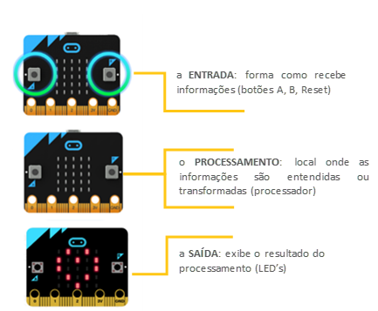

Componentes:
- Visor LED e sensor de luz, 25 LEDs, usados para mostrar imagens, palavras e números e como sensores da luz que incide no BBC micro:bit.
- Pinos (entrada/saída) para fones de ouvido, sensores de toque e outros componentes eletrônicos. Permite a fixação de cabos garra jacaré, oferecendo conexões mais seguras.
- Pino de 3 volts de potência, para conexão/alimentação de LEDs externos e componentes eletrônicos. Pino terra ou GND, para completar circuitos elétricos.
- Microfone, permite criar programas que respondem a sons, reage a sonoridades e mede os níveis de ruído com o microfone integrado.
- Rádio e antena Bluetooth, para comunicação com outras placas BBC micro:bit via rádio ou dispositivos por Bluetooth. Processador/sensor de temperatura.
- Bússola, localiza o Norte magnético e mede a intensidade dos campos magnéticos em três dimensões.
- Acelerômetro, mede forças em três dimensões e pode adicionar sensores de movimento a jogos ou criar alarmes com base em movimento.
- Entrada USB, fornece energia para a placa, a partir de um computador, e serve para baixar programas. Chip da Interface USB, permite transferir códigos para a placa e dados em série via conexão USB.
- Alto-falante, adiciona sons aos projetos. Microfone e indicador de LED, para monitoramento dos níveis de som.
- Botão de energia, se o botão for mantido pressionado, aciona o modo economia de energia. Para reativar o BBC micro:bit, basta pressionar o botão novamente.
Ambiente De Programação
Ambiente digital, acessível e intuitivo, que permite aos alunos explorarem conceitos de forma prática. Oferece diferentes possibilidades, em diversos níveis de habilidade, para que os estudantes coloquem em prática programações com o BBC micro:bit. São utilizadas três linguagens de programação, sendo possível alternar entre os padrões disponibilizados, em tempo real: Programação em blocos; Python; e JavaScript.

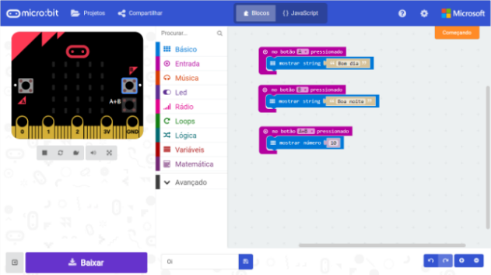

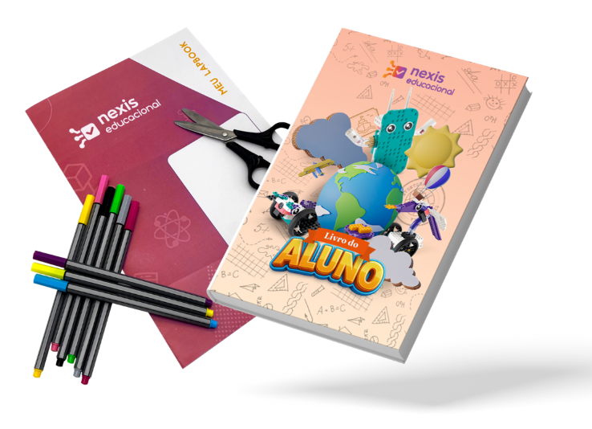
- MATERIAL PARADIDÁTICO

CARACTERÍSTICAS
Material com atividades pedagógicas impressas, alinhadas às orientações e práticas disponibilizadas na plataforma Nexis. O conteúdo é estruturado para atender às especificidades de cada etapa escolar, contemplando práticas maker, abordagem STEAM e programação.

Educação Infantil | Lapbook - G4 | Material obrigatório
Educação Infantil | Lapbook - G5 | Material obrigatório
Ensino Fundamental | Livro Nexis - 1º Ano | Material opcional
Ensino Fundamental | Livro Nexis - 2º Ano | Material opcional
Ensino Fundamental | Livro Nexis - 3º Ano | Material opcional
Ensino Fundamental | Livro Nexis - 4º Ano | Material opcional
Ensino Fundamental | Livro Nexis - 5º Ano | Material opcional
Ensino Fundamental | Livro Nexis - 6º Ano | Material opcional
Ensino Fundamental | Livro Nexis - 7º Ano | Material opcional
Ensino Fundamental | Livro Nexis - 8º Ano | Material opcional
Ensino Fundamental | Livro Nexis - 9º Ano | Material opcional
- Para os alunos da Educação Infantil − G4 e G5 − são disponibilizados lapbooks de uso pedagógico obrigatório. Trata-se de um material didático manipulável que favorece a aprendizagem lúdica, visual e participativa. Apresentado no formato de pastas interativas em papel cartonado garante uma boa organização e apresentação das atividades produzidas pelos alunos.
- Do 1º ao 9º ano, são disponibilizados livros consumíveis, de uso pedagógico opcional, com atividades complementares e propostas impressas para a prática em sala de aula. Para o 1º ano, o material integra atividades complementares e lapbook.
- As propostas didáticas são embasadas pela participação ativa e reflexiva dos alunos, em todas as etapas do processo, desde a concepção inicial até a validação final.
- Desafios práticos, fundamentados na abordagem STEAM, estimulam a investigação, pensamento lógico e a construção colaborativa, contribuindo para a formação integral dos estudantes.
- Temas interdisciplinares e atividades disponibilizadas na plataforma digital proporcionam uma base conceitual para construções e programações, combinando os kits de robótica LEGO® Education e outros elementos de hardware disponibilizados.
- Os livros possuem registro ISBN (International Standard Book Number).

ANEXO II
SERVIÇOS PEDAGÓGICOS

A. KICKOFF
Tem como objetivo promover o alinhamento inicial e estabelecer uma base sólida para a execução do projeto. Na modalidade online, a reunião envolve os profissionais responsáveis pela condução do projeto, como fiscal de contrato e representantes da Contratante. Durante o encontro, são discutidos temas fundamentais para o bom andamento da iniciativa, como escopo, responsabilidades, cronograma e plano de implementação. Também são apresentados os canais oficiais de comunicação e o profissional designado pela Contratada para o atendimento. Dessa forma, todos os envolvidos têm clareza de seus papéis e estão preparados para implementar a solução com segurança, dando sequência ao processo pedagógico de forma estruturada.

B. FORMAÇÃO LEGO® EDUCATION ACADEMY (LEA)
Proposta para utilização pedagógica dos conjuntos LEGO® Education, voltada a educadores especialistas e multiplicadores. As atividades formativas são conduzidas por profissionais certificados e tem como objetivo possibilitar o manuseio dos elementos, construção e experimentação para domínio dos aspectos técnicos, como mecânica e programação.
A iniciativa prepara os educadores para articular conceitos metodológicos e práticos e atuar como facilitadores das atividades educativas, explorando todas as possibilidades de uso pedagógico. A partir das atividades, os profissionais o conhecimento necessário para implementar novos projetos, elaborar aulas criativas, tornando-se referenciais na rede de ensino para o desenvolvimento de atividades alinhadas às propostas da solução.
As turmas são compostas por até 08 (oito) participantes, de modo a favorecer o acompanhamento das atividades práticas. Todos que concluírem o programa recebem certificação internacional LEGO® Education Academy. O cronograma de formação é definido em comum acordo entre as partes, devendo ser concluído em dias consecutivos, dentro do prazo contratual.
No dia e local das atividades formativas, devem ser disponibilizados os recursos tecnológicos e de infraestrutura necessários à execução da proposta:
- Conjuntos de Inovação Digital e computadores com acesso à internet, na proporção de 1 (um) para cada 4 (quatro) participantes.

C. FORMAÇÃO DE EDUCADORES
A proposta de formação está voltada ao uso integrado da solução, promovendo a articulação entre recursos físicos e digitais por meio de atividades de construção e experimentação. Ao vivenciar essas práticas, os educadores aprofundam seus conhecimentos sobre mecânica, programação e uso da plataforma, desenvolvendo competências para planejar e conduzir experiências de aprendizagem alinhadas aos objetivos pedagógicos da rede.
As turmas são compostas por até 24 (vinte e quatro) participantes, de modo a favorecer o acompanhamento das atividades práticas. O cronograma de formação é definido em comum acordo entre as partes, devendo ser concluído em dias consecutivos, dentro do prazo contratual.
No dia e local das atividades formativas, devem ser disponibilizados os recursos tecnológicos e de infraestrutura necessários à execução da proposta:
- Conjuntos de Inovação Digital: 1 (um) conjunto para cada 4 (quatro) participantes.
- Placas BBC micro:bit e computadores com acesso à internet: 1 (um) para cada 2 (dois) participantes.

D. ACOMPANHAMENTO PEDAGÓGICO
Tem como objetivos apoiar a implementação da solução, promover o compartilhamento de estratégias para o uso qualificado dos recursos educacionais e mobilizar saberes em novas experiências de aprendizagem. Para isso, prevê a análise de informações que orientam as ações pedagógicas, alinhando-as às necessidades das escolas. O cronograma é definido em comum acordo entre as partes, devendo ser executado dentro da vigência contratual.

E. GARANTIA E SUPORTE TÉCNICO
Os Conjuntos de Inovação Digital e a Placa de Programação BBC micro:bit contam com equipe de atendimento e Suporte Técnico disponível para abertura de chamados, serviços de assistência ou manutenção do produto:
- De segunda a sexta-feira, das 07h às 18h, via e-mail, telefone, WhatsApp e formulário web para abertura de chamados.
- Central de Apoio: https://educacionalecossistema.zendesk.com/hc/pt-br
- Atendimento inicial em no máximo 24 (vinte e quatro) horas.
- Os produtos físicos que compõem a solução educacional Nexis – Conjuntos de Inovação Digital e placas BBC micro:bit – possuem garantia individual, por item, com prazo de personalizável de acordo com a negociação, ambos com cobertura para defeitos de fabricação que comprometam o adequado funcionamento da solução. A garantia não se aplica a danos decorrentes de mau uso ou perda de peças.
- Caso seja identificada a falta de algum componente essencial do conjunto, serão aceitas reclamações em um prazo máximo de 30 (trinta) dias, a partir da data de recebimento.

